**5-7 марта 2025 г. Кафедра «Безопасность жизнедеятельности» приняла участие в Моисеевских чтениях - научно-практической конференции «Система «УЧИТЕЛЬ» Академика Н.Н. Моисеева и современная историческая обстановка: Философские, эколого-политологические и педагогические основания для научного анализа» в Российской академии наук.**

5-7 марта 2025 г. в Российской академии наук состоялись ХХXII Моисеевские чтения - научно-практическая конференция «Система «УЧИТЕЛЬ» Академика Н.Н. Моисеева и современная историческая обстановка: Философские, эколого-политологические и педагогические основания для научного анализа» *(Конференция).*

На пленарном заседании Конференции с Приветственным словом к участникам Конференции обратились: председатель организационного комитета, академик РАН *Соколов И.А.;* сопредседатель программного комитета, член-корреспондент РАН *Батурин Ю.Б.;* сопредседатель программного комитета, герой Социалистического труда, академик РАН *Залиханов М.Ч.*; ректор Тамбовского государственного технического университета, профессор РАН *Краснянский М.Н.;* профессор Минского государственного университета *Маскевич С.А.;* зам. Председателя СОПС ВАВТ Минэкономразвития России, руководитель Отделения проблем природопользования и экологии, д.э.н., профессор МГУ и РАНХиГС, академик РЭА *Шевчук А.В.*

На пленарном заседании Конференции были заслушаны доклады: «Система УЧИТЕЛЬ» Н. Н. Моисеева для понимания современной обстановки» (а*кадемик Залиханов Михаил Чоккаевич, профессор МНЭПУ Степанов Станислав Александрович); «*Становление экологической цивилизации: философские и естественнонаучные воззрения Вернадского В.И. и Моисеева Н.Н.» (п*рофессор Мамедов Низами Мустафаевич, Президентская академия России); «*Глобальные процессы современности через призму универсального эволюционизма Н.Н. Моисеева» (п*рофессор Ильин И.В., профессор Габдуллин Р.Р., МГУ имени М.А. Ломоносова); «Аксиологические факторы безопасности Отечества и историческая память» (доцент Миловзорова Мария Николаевна, Балтийский государственный технический университет «ВОЕНМЕХ»); «Универсальный эволюционизм Н.Н. Моисеева как методологическая основа формирования современной научной картины мира» (доцент Петрищев Вячеслав Николаевич, МНЭПУ); «*От «Алгоритмов развития» Н.Н. Моисеева к системодинамике техносферы: эстафета знаний и понимания в контексте концепции универсального эволюционизма» (*Аноприенко Александр Яковлевич, ректор Донецкого национального технического университета); «*Эволюция Системы "Учитель" Н.Н.Моисеева и обеспечение научно-технологического суверенитета в условиях эколого-ориентированного развития экономики России» *(профессор Вишняков Яков Дмитриевич Государственный университет управления, профессор Вишнякова Светлана Петровна, Финансовый университет при Правительстве РФ); «*Наука и философия в понимании современной социальной и биосферной картины мира» *(профессор РАН Дергачева Е.А., Брянский государственный технический университет).*

Участники Пленарного заседания Конференции на фото 1.

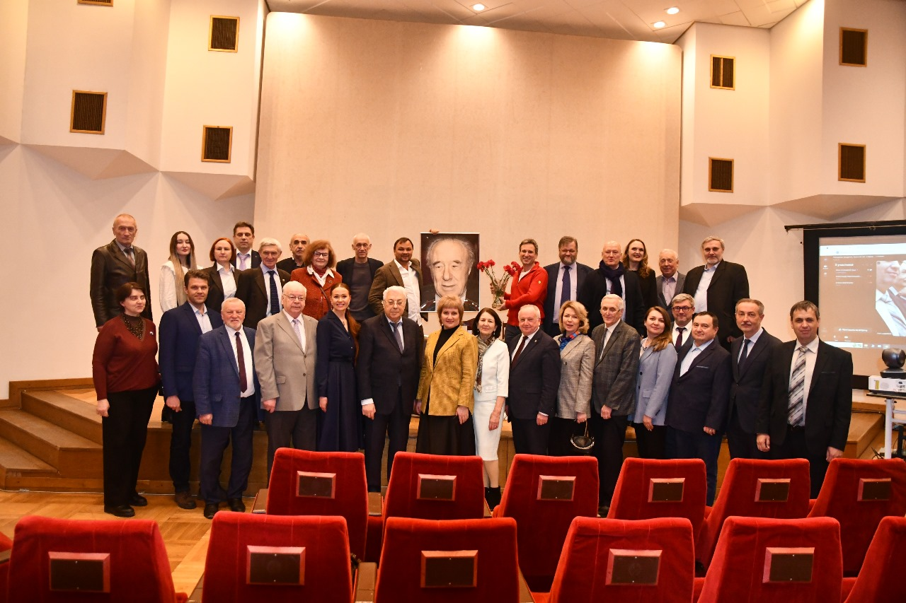

Фото 1. Участники Пленарного заседания Конференции

В рамках Конференции проведены 12 секций, в том числе, 6 марта 2025 г. в Красном зале Российской академии наук **секция 6 «Обеспечение безопасности и научно-технологического суверенитета России в условиях коэволюции человеческого разума и искусственного интеллекта»** (*Секция 6*).

**Руководитель секции** - ***Вишнякова******Светлана Петровна***, д.э.н., профессор, заведующий кафедрой «Безопасность жизнедеятельности» Финансового университета при Правительстве РФ, член Комиссий РАН по изучению научного наследия выдающихся ученых и по техногенной безопасности, академик РАЕН и РЭА *(член организационного комитета Конференции) (см. Фото 2).*

**Модераторы секции** (см. Фото 2):

***Махутов Николай Андреевич****,*доктор технических наук, профессор, член-корреспондент РАН, главный научный сотрудник ИМАШ РАН, председатель Комиссии РАН по техногенной безопасности;

***Вишняков Яков Дмитриевич*,** д.т.н., заслуженный деятель науки РФ, профессор, научный руководитель кафедры «Управление природопользованием» Государственного университета управления, член Комитета по комплексному обеспечению безопасности промышленных предприятий Ассоциации «Лига содействия оборонным предприятиям», член НТС Росприроднадзора, член Комиссий РАН по изучению научного наследия выдающихся ученых и по техногенной безопасности.

***Маколова людмила Викторовна***, д.э.н., профессор кафедры «Безопасность жизнедеятельности» Финансового университета при Правительстве РФ.

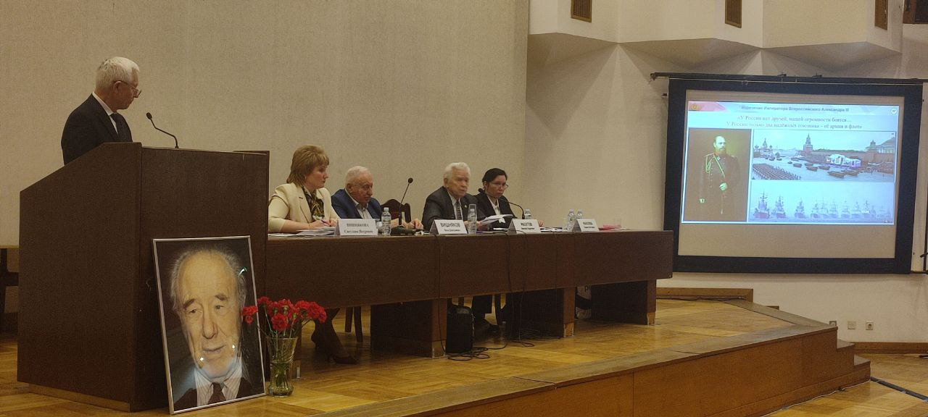

Фото 2. Президиум Секции 6

 В процессе работы Секции 6 были рассмотрены вопросы развития отечественной системы образования и воспитания нового поколения кадров с учётом коэволюции человеческого разума и искусственного интеллекта в интересах обеспечения национальной безопасности и технологического суверенитета России; экономика и методы управления инновационным технологическим развитием в интересах обеспечения национальной безопасности с учетом экологического императива: теория и практика; универсальный эволюционизм Н.Н. Моисеева как методологический ключ  научного познания мира в условиях становления цивилизации XXI века - цивилизации риска и знаний; математическое моделирование сложных технологических и социально-экономических систем на основе интеллектуальных и суперкомпьютерных технологий в интересах прогнозирования глобальных вызовов и рисков.

В начале работы Секции 6 с Вступительным словом выступила Руководитель Секции 6, член организационного комитета Конференции - *Вишнякова С.П.,* доктор экономических наук, профессор, заведующий кафедрой «Безопасность жизнедеятельности» Финансового университета при Правительстве РФ, член Комиссий РАН по изучению научного наследия выдающихся ученых и по техногенной безопасности, академика РАЕН и РЭА. *Вишнякова Светлана Петровна* в своем выступленииотметила значимость и актуальность проведения данной секции в современных условиях трансформации системы образования с учетом современных вызовов, угроз и рисков, а также подчеркнула междисциплинарность и многогранность тематики Секции 6 (см. Фото 3).

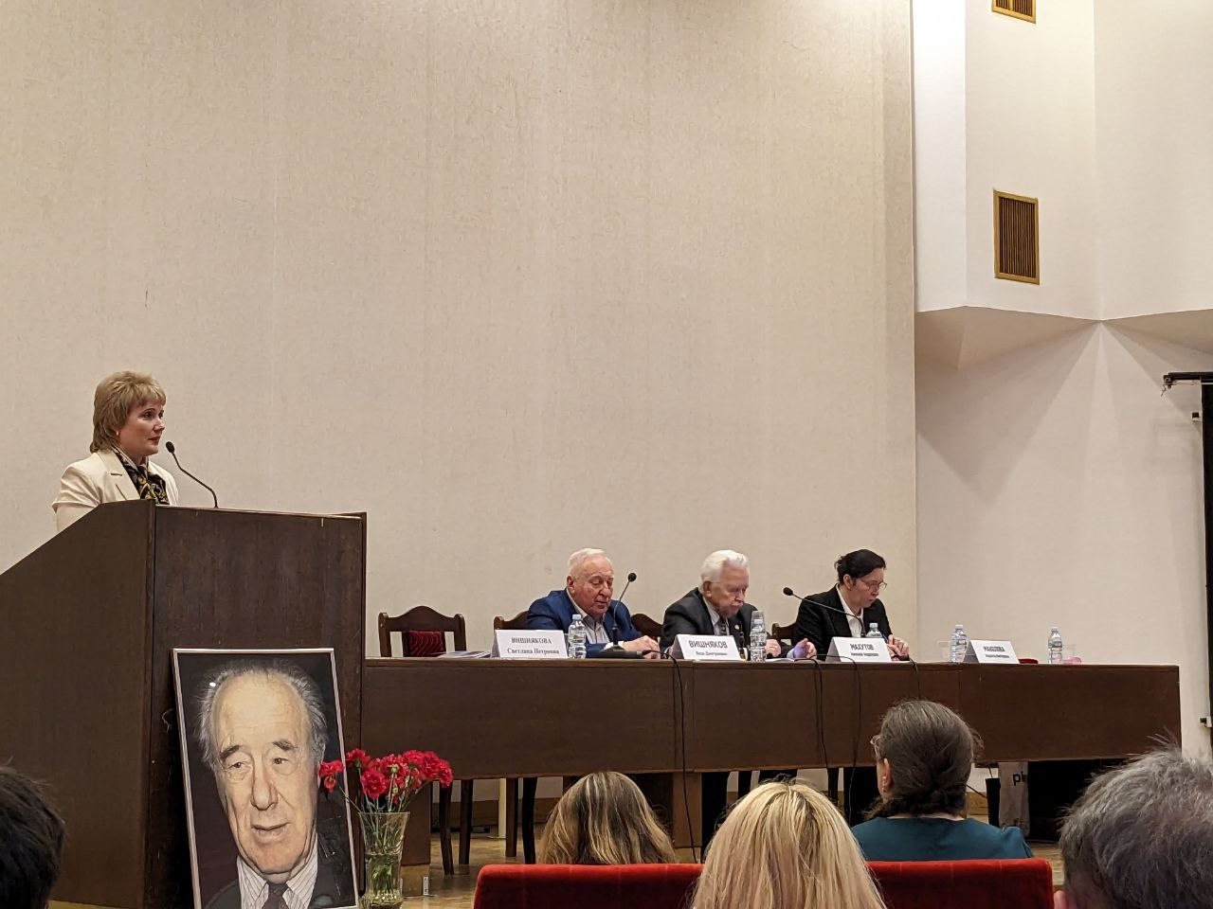

Фото 3. Вступительное слово *Вишняковой С.П.,*

руководителя Секции 6, члена организационного комитета Конференции, доктора экономических наук, профессора, заведующего кафедрой «Безопасность жизнедеятельности» Финансового университета при Правительстве РФ, члена Комиссий РАН по изучению научного наследия выдающихся ученых и по техногенной безопасности, академика РАЕН и РЭА

В Приветственном слове к участникам Секции 6 *Махутов Н.А.,* доктор технических наук, профессор, член-корреспондент РАН, главный научный сотрудник ИМАШ РАН, председатель Комиссии РАН по техногенной безопасности отметил, что гарантированная национальная безопасность России и высокая эффективность социально-экономического развития обеспечиваются путем использования аналитических, цифровых, экспериментальных и интеллектуальных отечественных технологий (см. Фото 4).

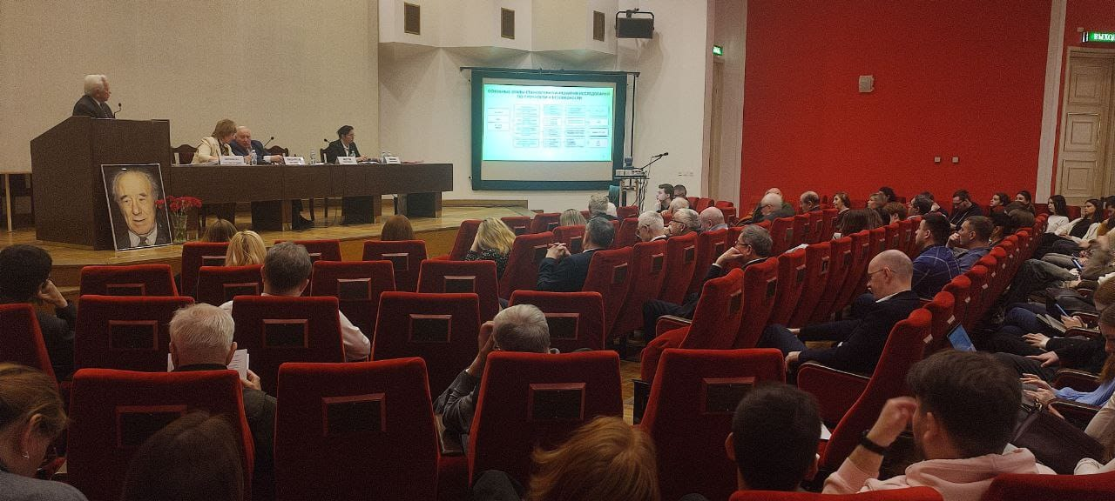

Фото 4. Выступление *Махутова Н.А.,* доктора технических наук, профессора, члена-корреспондента РАН, главного научного сотрудника ИМАШ РАН, председателя Комиссии РАН по техногенной безопасности

В Секцию 6 поступило 117 заявок (78 - на очное участие, 39 - на дистанционное участие), в программу включено 82 доклада, заслушано 20 докладов.

В работе Секции 6 наиболее широкое участие приняли преподаватели и студенты Финансового университета (в том числе региональных филиалов), Государственного университета управления, Российской академии наук (ФИЦ ИУ РАН, Институт водных проблем РАН, ИБРАЭ РАН, Институт Африки РАН, Совет ветеранов РАН, Комиссии РАН по изучению научного наследия выдающмхся ученых, Комиссии РАН по техногенной безопасности).

Также в Секции 6 приняли участие преподаватели, ученые и специалисты других ведущих вузов и научных организаций, в том числе: Академии Государственной противопожарной службы МЧС России, Академии гражданской защиты Министерства Российской Федерации по делам гражданской обороны, чрезвычайным ситуациям и ликвидации последствий стихийных бедствий имени генерал-лейтенанта Д.И. Михайлика, Всероссийского научно-исследовательского института по проблемам гражданской обороны и чрезвычайных ситуаций МЧС России, ФГУП «Объединенного эколого-технологического и научно-исследовательского центра по обезвреживанию РАО и охране окружающей среды» «РАДОН», Международного независимого эколого-политологического университета, Российской экологической академии, Российский академии естественных наук, НО «Фонд инноваций», Академии военных наук Российской Федерации, Общероссийской общественной организации по защите окружающей среды «Общественный экологический контроль России», **Национального исследовательского технологического университета «МИСИС»,** Московского государственного технического университета им. Н.Э. Баумана, **Курчатовского института, Военного учебно-научного центра Сухопутных войск «Общевойсковая академия Вооруженных сил РФ», Магнитогорского государственного технического университета им. Г.И. Носова,** Российского государственного университета нефти и ѓаза (национальный исследовательский университет) имени И. М. Губкина, Московского государственного университета геодезии, аэрофотосьемки и картографии,  **Военной академии материально-технического обеспечения имени А. В. Хрулёва, Дипломатической академии МИД,** Российского университета транспорта (МИИТ), **Ростовского государственного университета путей сообщения,** Ивановского государственного университета, Кузбасского государственного технического университета имени Т.Ф. Горбачева, **Московского государственного университета технологий и управления имени К. Г. Разумовского (Первый казачий университет).**

Участники Секции 6, принявшие участие в очном формате, на Фото 5.

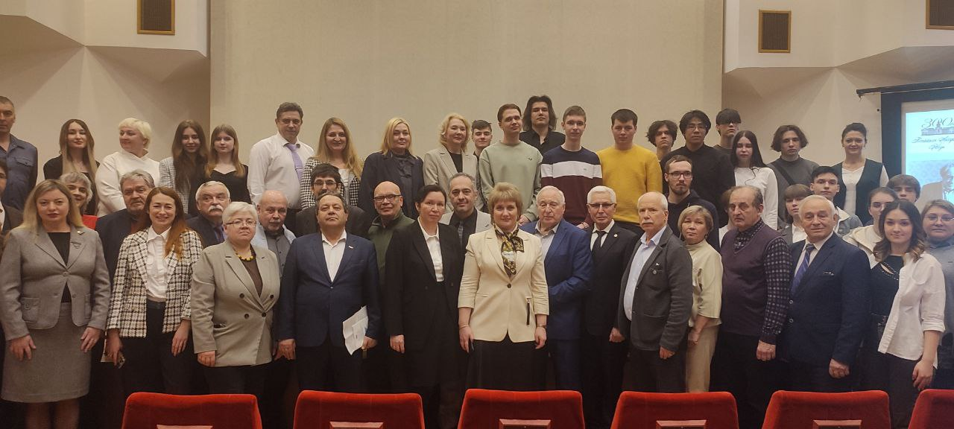

Фото 5. Участники Секции 6, принявшие участие в очном формате

Среди участников Секции 6 были студенты ведущих вузов, в том числе, Финансового университета и Государственного университета управления (см. Фото 5, 6).

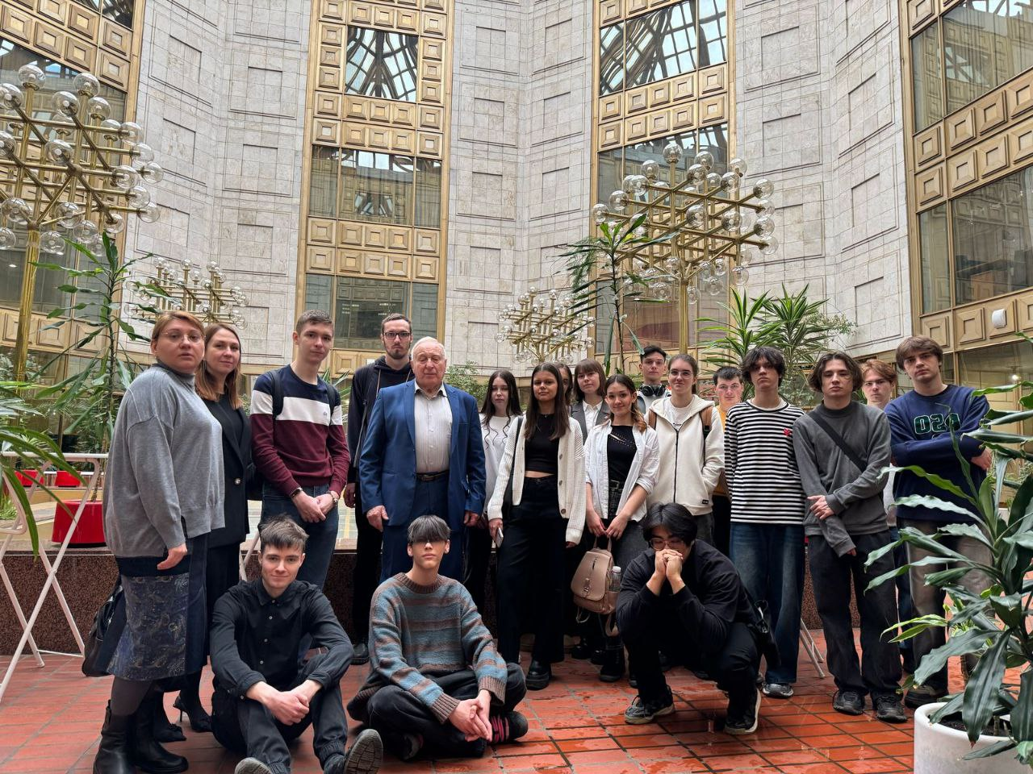

Фото 6. *Вишняков Я.Д.*, заслуженный деятель науки РФ, профессор, научный руководитель кафедры «Управление природопользованием» Государственного университета управления, член Комитета по комплексному обеспечению безопасности промышленных предприятий Ассоциации «Лига содействия оборонным предприятиям», член НТС Росприроднадзора; преподаватели кафедры «Управлением природопользованием» Государственного университета управления *Шамаева Е.Ф.*, доцент, к.т.н. и *Гречаная Е.А.*, ассистент со студентами Государственного университета управления

В заключительной части заседания Секции 6 были обсуждены результаты секции и подведены итоги.

В рамках проведения Конференции проведены молодежные Конкурсы на лучший видеосюжет в социальных сетях и на лучшее эссе «Как я понимаю российскую культурно-историческую идентичность, национальные традиции, ценности и патриотизм» (молодежные Конкурсы). В молодежных Конкурсах приняли участие студенты ведущих вузов, в том числе студенты Финансового университета. 7 марта 2025 г. на заключительном заседании Конференции были подведены итоги работы секций и вручены дипломы победителям молодежных Конкурсов. От Финансового университета было отмечено эссе студентов 3 курса очной формы обучения *Супрун Эллины Евгеньевны* и *Эрдэнэ-Очир Тэмуужин*, подготовленное под руководством к.э.н., доцента кафедры «Безопасность жизнедеятельности» *Рожкова Романа Сергеевича*. Работа студентов была признана одной из лучших работ, продемонстрировав глубину и оригинальность мышления студента (см. Фото 7).

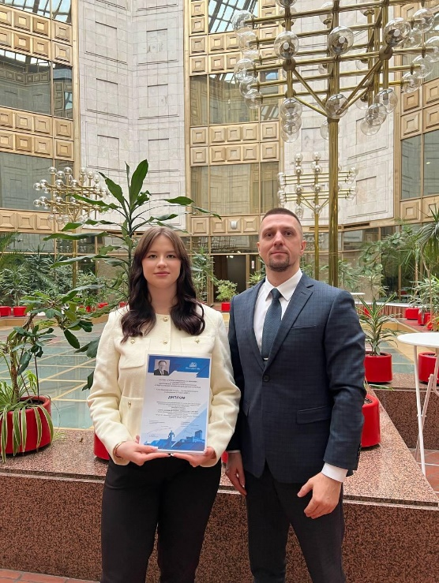

Фото 7. Вручение диплома за участие в конкурсе эссе *Супрун Эллине Евгеньевне*.

Материалы всех участников мероприятия будут опубликованы в сборнике материалов Конференции и представлены в медиа-пространстве.

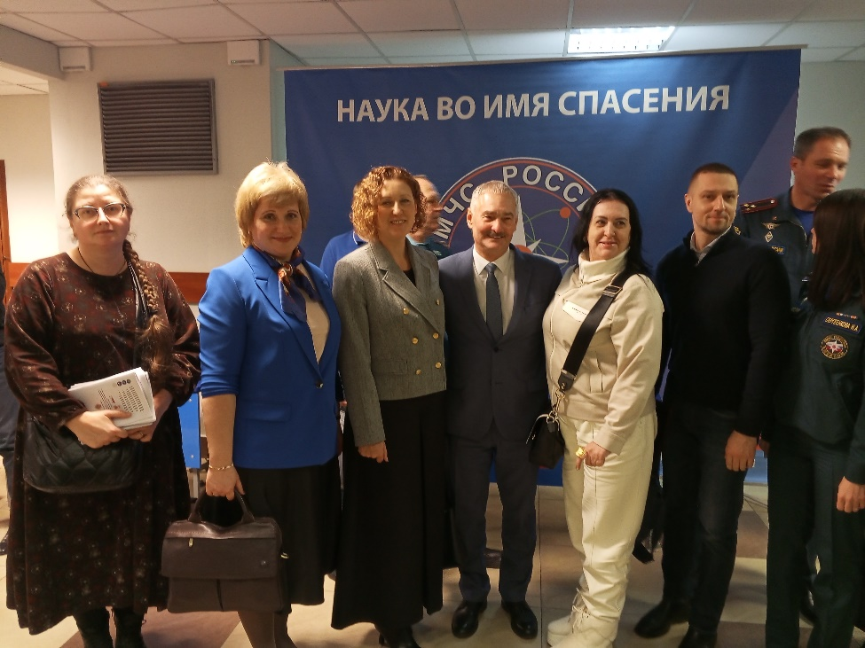**28 февраля 2025 г. Кафедра «Безопасность жизнедеятельности» приняла участие в IX Международной научно-практической конференции, посвященной Всемирному дню гражданской обороны «Гражданская оборона на страже мира и безопасности».**

28 февраля 2025 г. в Академии ГПС МЧС России состоялась IX Международная научно-практическая конференция, посвященная Всемирному дню гражданской обороны «Гражданская оборона на страже мира и безопасности *(Конференция)»*.

На пленарном заседании (модератор *Кончаков С.А.* – заместитель начальника учебно-научного комплекса – начальник кафедры (гражданской обороны, защиты населения и территорий) учебно-научного комплекса гражданской обороны, защиты населений и территорий Академии, кандидат технических наук, полковник внутренней службы) с Приветственным словом к участникам Конференции обратились: Начальник Академии ГПС МЧС России кандидат технических наук, генерал-лейтенант внутренней службы *Бутко Вячеслав Сергеевич*; Исполняющий обязанности Генерального Секретаря Международной организации гражданской обороны *Лапин Роман Петрович*; Директор департамента гражданской обороны и защиты населения МЧС России кандидат педагогических наук генерал-лейтенант *Мануйло Олег Леонидович*; Начальник Всероссийского научно-исследовательского института по проблемам гражданской обороны и чрезвычайных ситуаций МЧС России (Федеральный центр науки и высоких технологий) кандидат военных наук, доцент *Бедило Максим Владимирович*; Военный атташе Йеменской Республики бригадный генерал *Фуад Абдулла Салех Аль-Мохтади*; Начальник Академии Министерства по чрезвычайным ситуациям Азербайджанской Республики генерал-майор, доцент *Баба Гаджи-Баба оглы Салаев*; Заместитель содиректора Российско-сербского гуманитарного центра Заслуженный деятель науки РФ, доктор технических наук, профессор *Качанов Сергей Алексеевич*. От Финансового университета с Приветственным словом выступилапроректор по учебной и методической работе Финансового университета доктор экономических наук, профессор *Каменева Е.А*. В своем выступлении *Екатерина Анатольевна Каменева* отметила:*«Финансовый университет обеспечивает подготовку квалифицированных специалистов в интересах национальной безопасности России не только через конкретные образовательные программы и научно-экспертную деятельность, но и через духовно-нравственное воспитание гражданина - патриота, знающего и ценящего исторические корни и культурно-нравственные ценности.»*

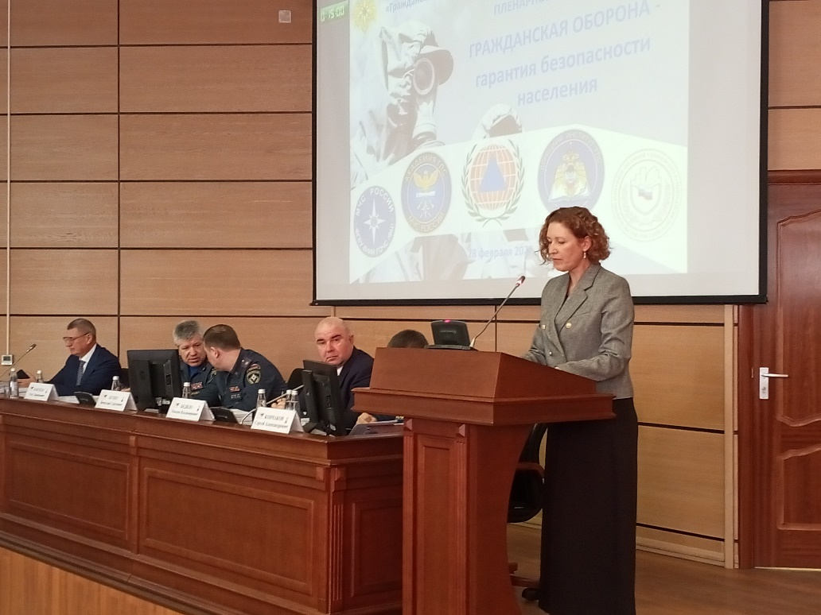

Рисунок 1. Приветственное слово проректора по учебной и методической работе Финансового университета при Правительстве Российской Федерации, доктора экономических наук, профессора ***Каменевой Екатерины Анатольевны***

На пленарном заседании заслушаны доклады ведущих ученых и специалистов из АГПС МЧС России, ВНИИ ГО ЧС (ФЦ) МЧС России, Финансового университета. От Финансового университета с докладом «Обеспечение экологической безопасности технологического развития экономики в интересах гражданской обороны Российской Федерации» выступила ***Вишнякова Светлана Петровна***, заведующий кафедрой «Безопасность жизнедеятельности» Финансового университета, профессор, доктор экономических наук, действительный член РАЕН и РЭА, член Комиссий РАН по изучению научного наследия выдающихся ученых и техногенной безопасности (см. рис. 2, 3).

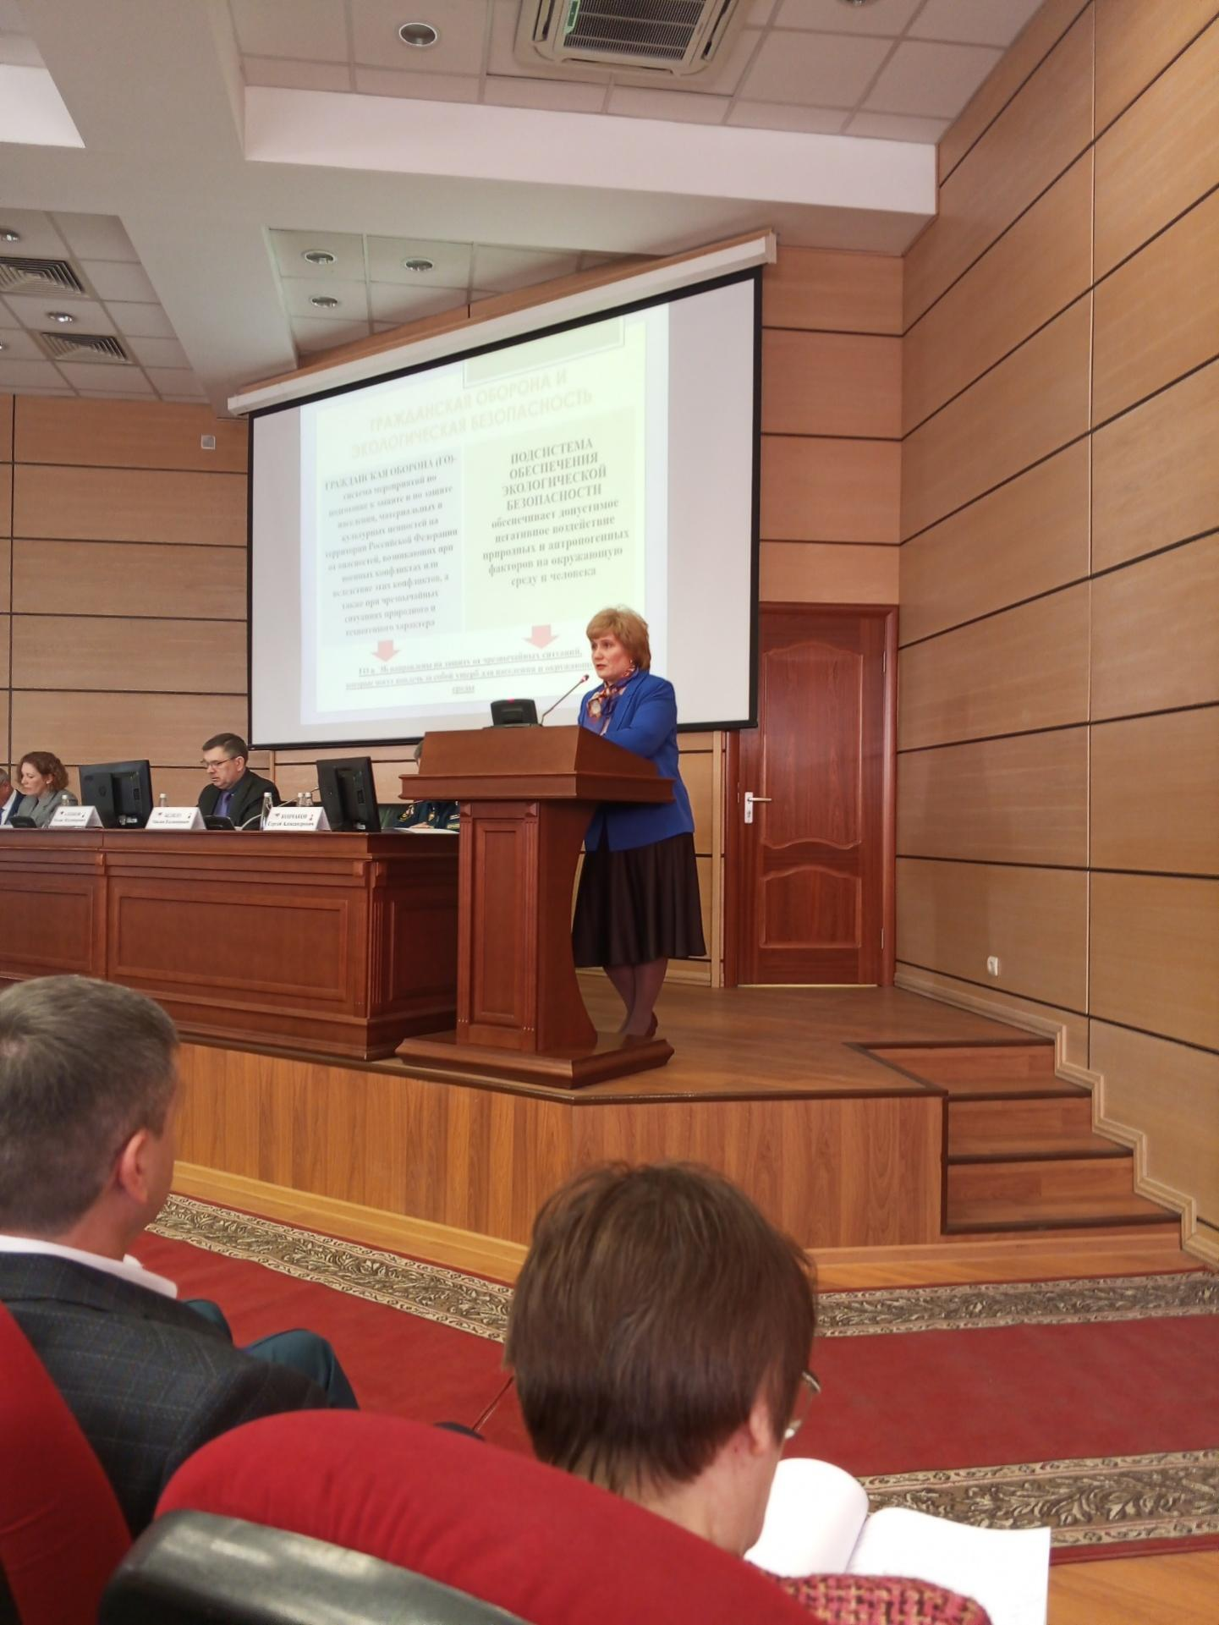

Рисунок 2. Доклад ***Вишняковой Светланы Петровны,***

доктора экономических наук, профессора, заведующего кафедрой «Безопасность жизнедеятельности» Финансового университета, члена Комиссии РАН по изучению научного наследия выдающихся ученых и Комиссии РАН по техногенной безопасности, действительного члена Российской академии естественных наук и Российской экологической академии

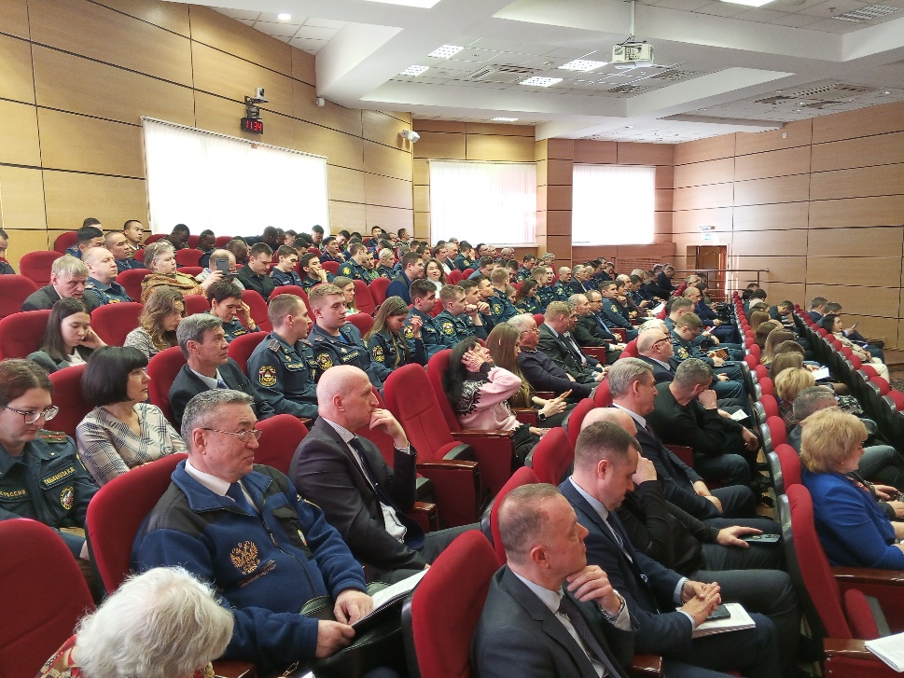

Рисунок 3. Участники пленарного заседания конференции

Докладчикам пленарного заседания конференции были вручены дипломы за лучшие доклады на Конференции (см. рис.4)

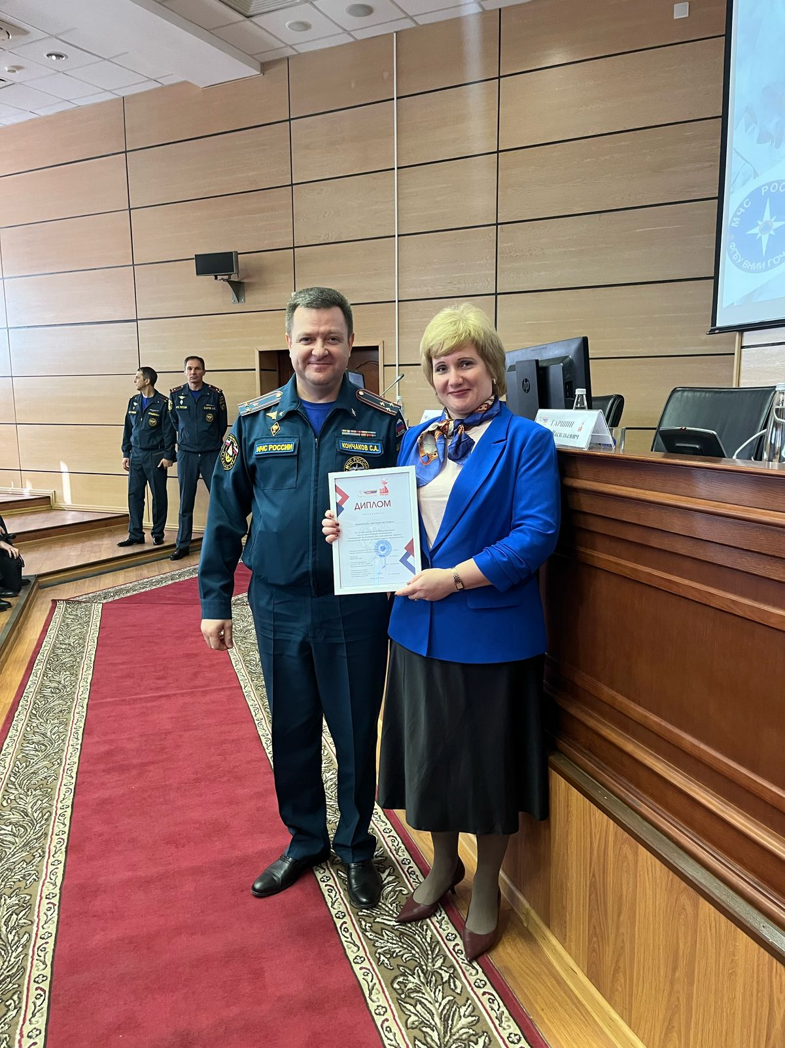

Рисунок 4. Вручение диплома ***Вишняковой С.П.***, профессору, заведующему кафедрой «Безопасность жизнедеятельности» Финансового университета (вручает модератор Конференции - ***Кончаков С.А.*** − заместитель начальника учебно-научного комплекса – начальник кафедры (гражданской обороны, защиты населения и территорий) учебно-научного комплекса гражданской обороны, защиты населений и территорий Академии, кандидат технических наук, полковник внутренней службы)

В рамках конференции, 28 февраля 2025 г. проведена секция 4 «Экономические аспекты гражданской обороны и защиты населения», организованная на базе ***кафедры «Безопасность жизнедеятельности» Финансового университета* (заведующий кафедрой ‒ д.э.н., профессор Вишнякова С.П.)**.

**Руководитель секции** - ***Вишнякова С.П.***, заведующий кафедрой «Безопасность жизнедеятельности» Финансового университета, доктор экономических наук, профессор, член Комиссии РАН по изучению научного наследия выдающихся ученых и Комиссии РАН по техногенной безопасности, действительный член Российской РАЕН и РЭА.

**Заместитель руководителя секции** - ***Маколова Л.В.*** профессор кафедры «Безопасность жизнедеятельности» Финансового университета при Правительстве РФ доктор экономических наук, доцент, действительный член РЭА.

**Секретарь секции** - ***Григорьев С.М.***, доцент кафедры «Безопасность жизнедеятельности» Финансового университета, доцент, кандидат военных наук.

**Модераторы секции** (см. рис. 5)**:**

***Вишнякова С.П.*** заведующий кафедрой «Безопасность жизнедеятельности» Финансового университета, доктор экономических наук, профессор, член Комиссии РАН по изучению научного наследия выдающихся ученых и Комиссии РАН по техногенной безопасности, действительный член Российской РАЕН и РЭА;

***Овсяник А.И.*** профессор кафедры «Безопасность жизнедеятельности» Финансового университета, профессор кафедры гражданской обороны, защиты населения и территорий (в составе учебно-научного комплекса гражданской обороны, защиты населения и территорий) Академии ГПС МЧС России доктор технических наук, профессор, академик Всемирной академии наук комплексной безопасности;

***Маколова Л.В.*** профессор кафедры «Безопасность жизнедеятельности» Финансового университета, доктор экономических наук, доцент, действительный член РЭА.

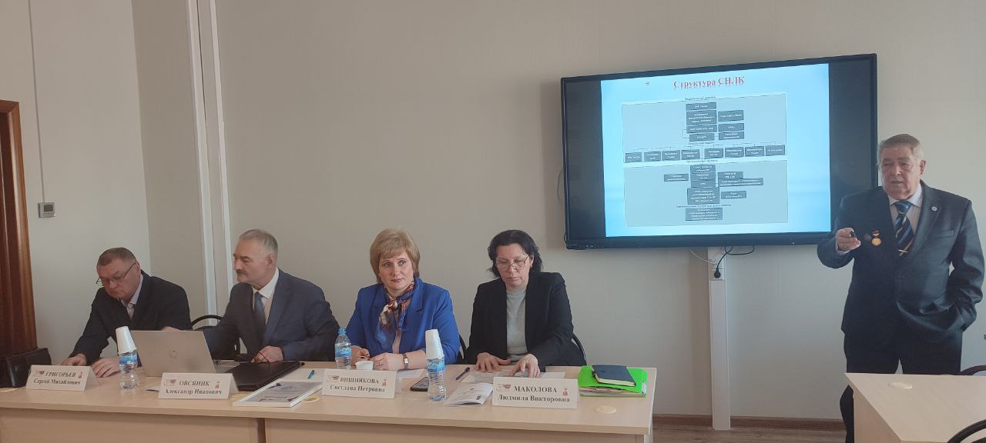

Рисунок 5. Президиум Секции 4 «Экономические аспекты гражданской обороны и защиты населения» Конференции

  В процессе работы Секции были рассмотрены вопросы экономического обоснования предупреждения и ликвидации чрезвычайных ситуаций с учетом современной военно-политической обстановки в условиях цифровизации экономики (см. рис. 6).

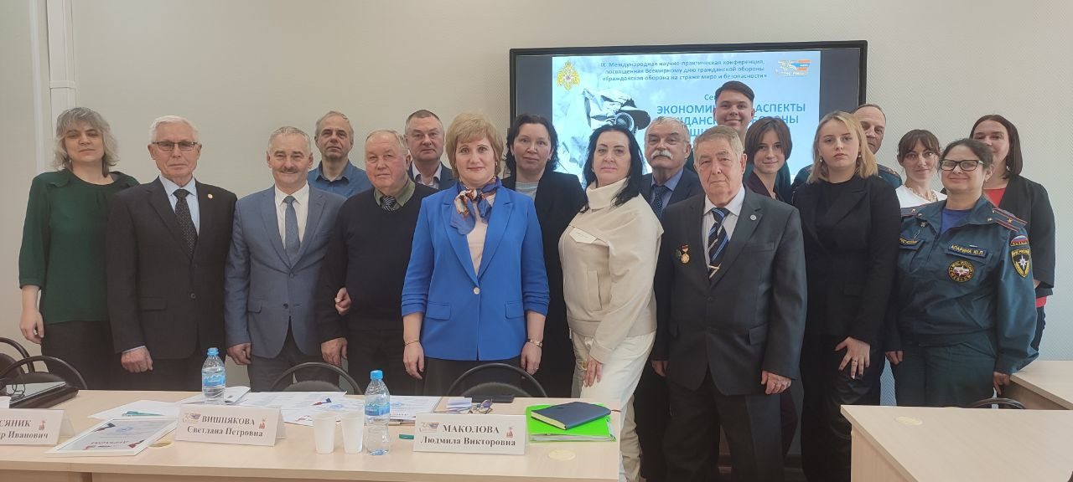

Рисунок 6. Участники секции 4 «Экономические аспекты гражданской обороны и защиты населения» Конференции

В секции приняли участие преподаватели, ученые и специалисты, в том числе: Финансового университета, Академии гражданской защиты МЧС России, Академии Государственной противопожарной службы МЧС России, Академии гражданской защиты Министерства Российской Федерации по делам гражданской обороны, чрезвычайным ситуациям и ликвидации последствий стихийных бедствий имени генерал-лейтенанта Д.И. Михайлика, Всероссийского научно-исследовательского института по проблемам гражданской обороны и чрезвычайных ситуаций МЧС России, ФГУП «Объединенного эколого-технологического и научно-исследовательского центра по обезвреживанию РАО и охране окружающей среды», Международного независимого эколого-политологического университета, Центра исследования экономических проблем развития Арктики, Московского государственного университета имени М.В. Ломоносова, Российской Экологической Академии, Комиссии РАН по техногенной безопасности, Комиссии РАН по изучению научного наследия выдающихся ученых, Российский академии естественных наук, Сибирской пожарно-спасательной академии ГПС МЧС России, НО «Фонд инноваций», Академии военных наук Российской Федерации, Общероссийской общественной организации по защите окружающей среды «Общественный экологический контроль России».

На заседании секции были представлены доклады по тематике секции, в том числе доклады, посвященные экономическим аспектам эколого-ориентированного инновационного развития в интересах гражданской обороны и защиты населения РФ (*Вишнякова С.П.*, заведующий кафедрой «Безопасность жизнедеятельности» Финансового университета,профессор, доктор экономических наук Действительный член РАЕН и РЭА, член Комиссий РАН по изучению научного наследия выдающихся ученых и техногенной безопасности); проблеме экономической оценки ущербов от ЧС в Арктической зоне (*Овсяник А.И.,* профессор кафедры «Безопасность жизнедеятельности» Финансового университета, профессор кафедры гражданской обороны, защиты населения и территорий (в составе УНК ГО, ЗНиТ) Академии ГПС МЧС России доктор технических наук, профессор); организации сети наблюдения и лабораторного контроля Гражданской обороны Российской Федерации (СНЛК) и место ФГУП «РАДОН» в ее структуре (*Цейтин К.Ф.,* эксперт ФГУП «Объединенный эколого-технологический и научно-исследовательский центр по обезвреживанию РАО и охране окружающей среды» доктор технических наук, профессор, академик РАЕН, Заслуженный эколог России); экономическим аспектам защиты населения и предприятий от атак беспилотных летальных аппаратов (*Гусев С.А.*, доцент кафедры Реклама и связи с общественностью Академия гражданской защиты МЧС России имени генерал-лейтенанта Д.И. Михайлика доктор экономических наук, доцент); теории «Экономика чрезвычайных ситуаций» как нового направления исследований в современной отечественной системе отраслей знаний (*Чеботарев С.С.,* начальник отдела методологических и экономических исследований АО «Ордена Трудового Красного Знамени научно-исследовательский институт автоматической аппаратуры им. академика В.С. Семенихина»; главный научный сотрудник «Волжский государственный университет водного транспорта»доктор экономических наук, профессор, заслуженный деятель науки Российской Федерации); некоторым аспектам применения искусственного интеллекта в системах оповещения населения при ЧС (*Шахраманьян М.А.*, профессор кафедры «Безопасность жизнедеятельности» Финансового университета, доктор технических наук, профессор); вопросам экономической оценки эффективности формирования и содержания объектов производственной и транспортной инфраструктуры с целью минимизации расходов на ликвидацию последствий ЧС (*Маколова Л.В.,* профессор кафедры «Безопасность жизнедеятельности» Финансового университета, доктор экономических наук, доцент) и др.

За лучшие доклады руководством секции были вручены дипломы:

1. *Цейтину Калману Файвовичу*, эксперту ФГУП «Объединенный эколого-технологический и научно-исследовательский центр по обезвреживанию РАО и охране окружающей среды», доктору технических наук, профессору, академику РАЕН, Заслуженному экологу России;
2. *Цыбикову Николаю Александровичу*, ведущему научному сотруднику ФГБУ ВНИИ ГОЧС (ФЦ) МЧС России, кандидату физико-математических наук, доценту, Члену-корреспонденту Российской Экологической Академии;
3. *Чеботареву Станиславу Стефановичу*, начальнику отдела методологических и экономических исследований АО «Ордена Трудового Красного Знамени научно-исследовательский институт автоматической аппаратуры им. академика В.С. Семенихина»; главному научному сотруднику «Волжский государственный университет водного транспорта» доктору экономических наук, профессору, Заслуженному деятелю науки Российской Федерации;
4. *Николаеву Ивану Николаевичу*, старшему научному сотруднику ВУНЦ СВ «Общевойсковая ордена Жукова академия ВС РФ» доктору военных наук, профессору, Заслуженному работнику высшей школы РФ, действительному члену Академии военных наук;
5. *Маколовой Людмиле Викторовне*, профессору кафедры «Безопасность жизнедеятельности» Финансового университета при Правительстве РФ доктору экономических наук, доценту;
6. *Барковой Вере Вадимовне*, студенту Финансового университета при Правительстве РФ;
7. *Макарову Александру Андреевичу*, студенту Финансового университета при Правительстве РФ;
8. *Брагиной Дарье Андреевне*, студенту Финансового университета при Правительстве РФ.

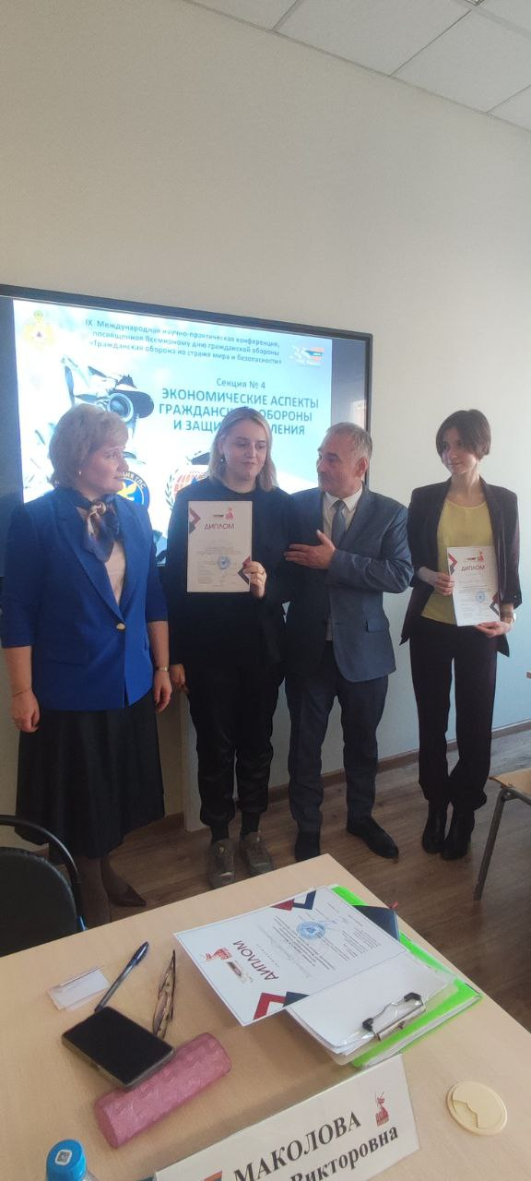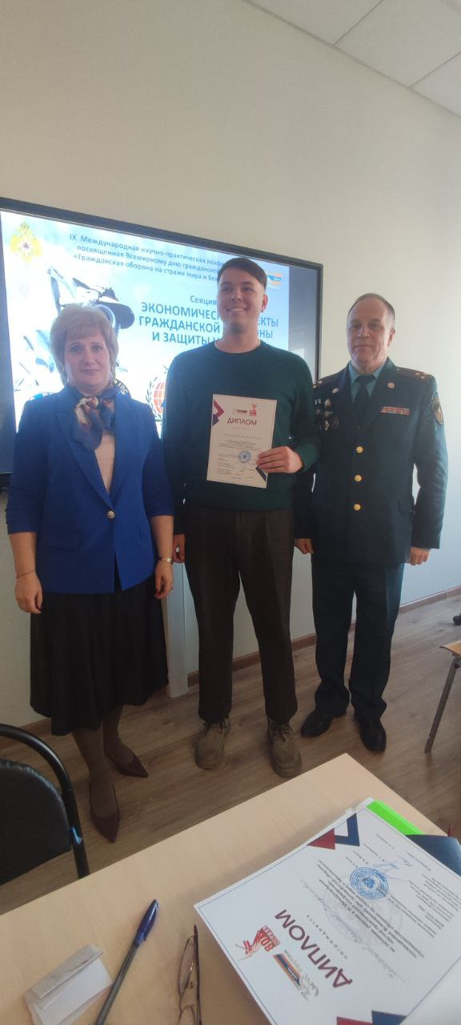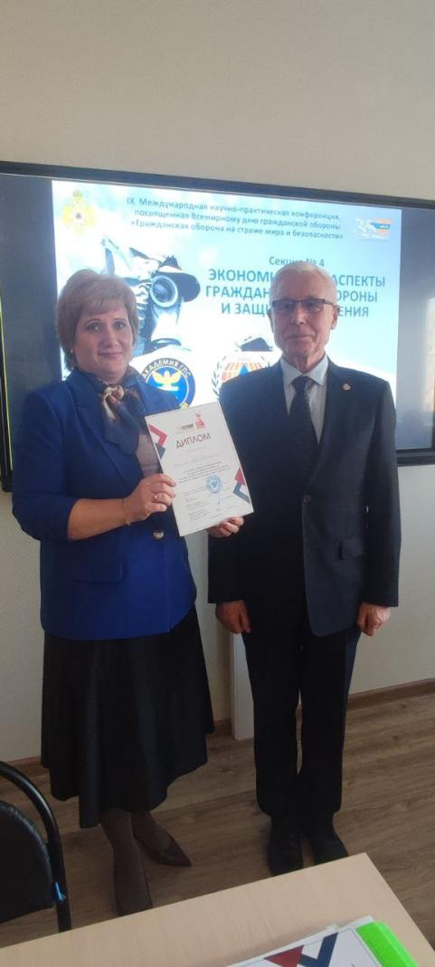

Рисунок 7. Вручение дипломов за лучшие доклады участникам

Секции 4 «Экономические аспекты гражданской обороны и защиты населения»

В заключительной части заседания секции были обсуждены результаты секции и подведены итоги. Материалы секции будут опубликованы в сборнике материалов Конференции.

**31 января 2025 г. Кафедра «Безопасность жизнедеятельности» провела предметную секцию «Развитие педагогического мастерства с учётом коэволюции человеческого разума и искусственного интеллекта в сфере обеспечения национальной безопасности России» в рамках Международной научно-методической конференции «Форсайт образования: портрет студента будущего»**

30-31 января 2025 г. в Финуниверситете проведена Международная научно-методическая конференция «Форсайт образования: портрет студента будущего» (конференция).

В рамках конференции, 31 января 2025 г. состоялась предметная секция «Развитие педагогического мастерства с учётом коэволюции человеческого разума и искусственного интеллекта в сфере обеспечения национальной безопасности России», организованная кафедрой «Безопасность жизнедеятельности» Финансового университета при Правительстве РФ (Секция).

Секция организована на базе *кафедры «Безопасность жизнедеятельности» Финуниверситета* (заведующий кафедрой ‒ д.э.н., профессор Вишнякова С.П.).

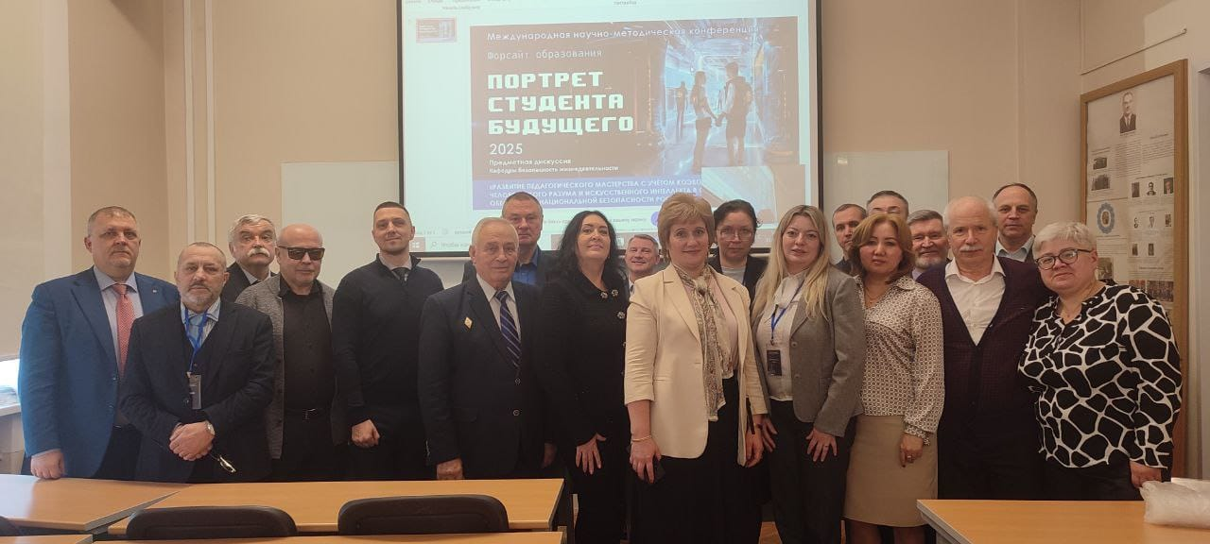

Рисунок 1. Участники предметной секции «Развитие педагогического мастерства с учётом коэволюции человеческого разума и искусственного интеллекта в сфере обеспечения национальной безопасности России»

В процессе работы Секции были рассмотрены следующие вопросы:

1. Отечественный и зарубежный опыт педагогической деятельности в сфере подготовки кадров для обеспечения национальной безопасности с использованием искусственного интеллекта.

2. Совершенствование требований к методическому обеспечению образовательной и воспитательной деятельности с учётом современной военно-политической обстановки.

3. Современные тенденции и перспективы цифровизации учебного процесса в сфере обеспечения национальной безопасности.

4. Инновационное развитие подходов и методов активизации самостоятельной работы студентов в интересах национальной безопасности.

5. Креативные педагогические технологии формирования риск-ориентированного мышления студента в интересах обеспечения национальной безопасности России.

Партнером секции выступил **Комиссия РАН по изучению научного наследия выдающихся ученых.**

***Модераторы секции: Вишнякова Светлана Петровна***, доктор экономических наук, профессор, заведующий кафедрой «Безопасность жизнедеятельности» Финансового университета при Правительстве РФ, член Комиссии РАН по изучению научного наследия выдающихся ученых и Комиссии РАН по техногенной безопасности, действительный член Российской академии естественных наук и Российской экологической академии. ***Вишняков Яков Дмитриевич***, доктор технических наук, заслуженный деятель науки РФ, профессор, научный руководитель кафедры «Управление природопользованием» Государственного университета управления, член Комитета по комплексному обеспечению безопасности промышленных предприятий Ассоциации «Лига содействия оборонным предприятиям», член НТС Росприроднадзора (дистанционное участие).

***Ответственная за подготовку секции:*** *Маколова Людмила Викторовна,* доктор экономических наук, профессор кафедры «Безопасность жизнедеятельности» Финансового университета при Правительстве РФ.

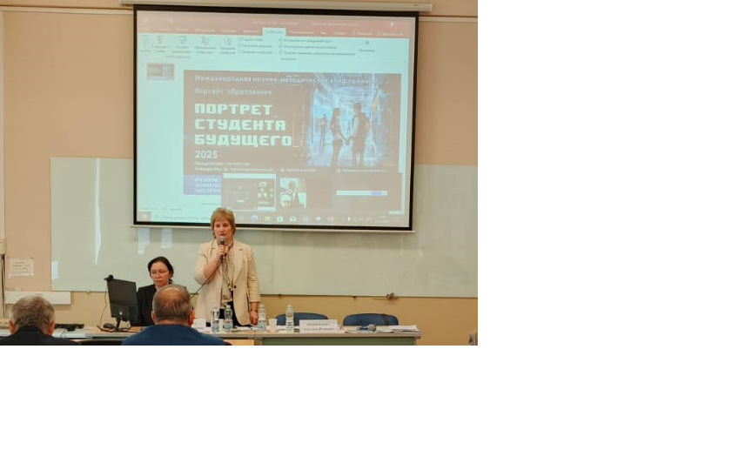

Рисунок 2. Вступительное слово доктора экономических наук, профессора, заведующего кафедрой «Безопасность жизнедеятельности» Финансового университета при Правительстве РФ, члена Комиссии РАН по изучению научного наследия выдающихся ученых и Комиссии РАН по техногенной безопасности, действительного члена Российской академии естественных наук и Российской экологической академии ***Вишняковой Светланы Петровны***

В секции приняли участие преподаватели, ученые и специалисты из России в том числе: Финансового университета при Правительстве РФ, Государственного университета управления, Московского государственного университета геодезии и картографии, Академии гражданской защиты Министерства Российской Федерации по делам гражданской обороны, чрезвычайным ситуациям и ликвидации последствий стихийных бедствий имени генерал-лейтенанта Д.И. Михайлика, Академии гражданской защиты МЧС России, Академии Государственной противопожарной службы МЧС России, Международного независимого эколого-политологического университета, Центра исследования экономических проблем развития Арктики, Московского государственного университета имени М.В. Ломоносова, Российской Экологической Академии, Всероссийского научно-исследовательского института по проблемам гражданской обороны и чрезвычайных ситуаций МЧС России, Комиссии РАН по техногенной безопасности, Комиссии РАН по изучению научного наследия выдающихся ученых, Академии Естественных Наук, Сибирской пожарно-спасательной академии ГПС МЧС России, НО «Фонд инноваций», Академии военных наук Российской Федерации, Общероссийской общественной организации по защите окружающей среды «Общественный экологический контроль России».

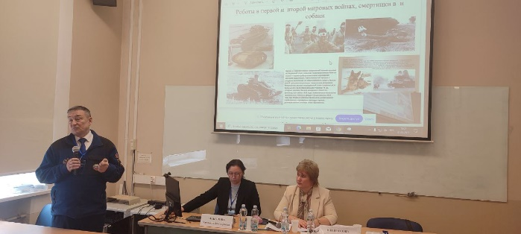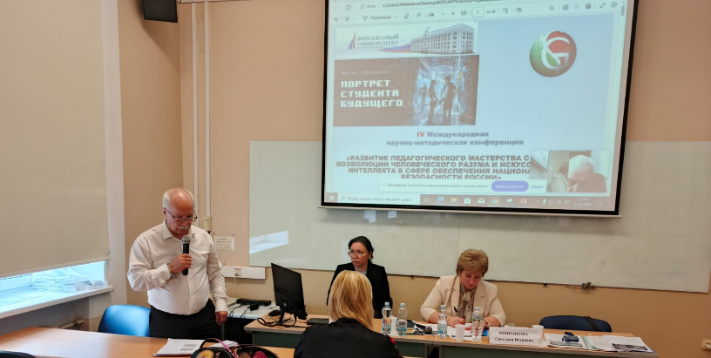

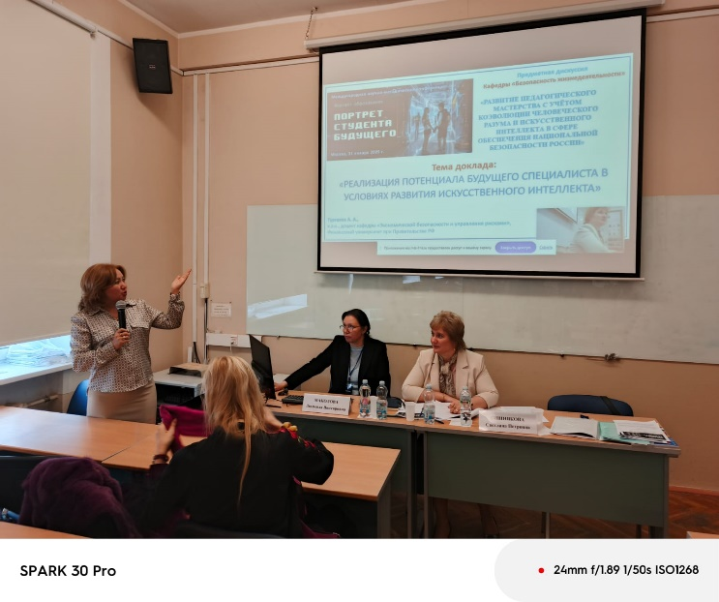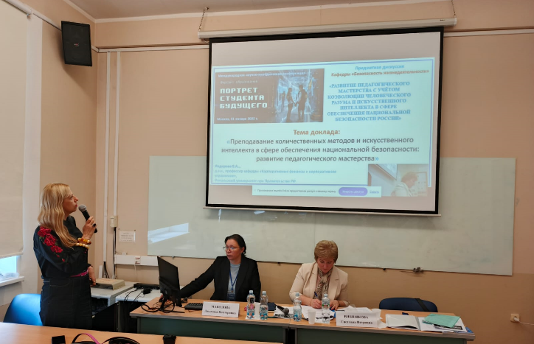

Рисунок 3. Выступление докладчиков предметной секции «Развитие педагогического мастерства с учётом коэволюции человеческого разума и искусственного интеллекта в сфере обеспечения национальной безопасности России»

На заседании секции рассмотрены и обсуждены доклады, посвященные перспективам развития педагогического мастерства с учётом коэволюции человеческого разума и искусственного интеллекта в сфере обеспечения национальной безопасности России *(Вишнякова С.П.),* правовые вопросы внедрения искусственного интеллекта *(Тормозова Е.А.),* проблеме взаимодействия преподавателя и студента будущего с позиции изменения требований к педагогу *(Крупчак М.М.),* сущности процесса обучения в современных условиях *(Модестов С.А.),* анализу российских международных правовых инициатив на страже национальных интересов и безопасности: алгоритмы искусственного интеллекта в актах нормотворчества и образовательных процессах *(Дружина Е.В.).*

В рамках секции рассмотрены доклады, в которых освещены вопросы совершенствования требований к методическому обеспечению образовательной и воспитательной деятельности с учётом современной военно-политической обстановки: «Роль учебной дисциплины «Основы военной подготовки» в формировании студента как гражданина и защитника Родины» (*Балицкий П.С*.). «Молодежь о метакомпетенциях 2030: как подготовиться к профессиям, которых еще нет» (*Федорищева О.В.*), «Ключевые компетенции в рабочих программах дисциплин «Безопасность жизнедеятельности» и «Основы военной подготовки» в контексте   геополитической обстановки в мире» (*Романченко Л.Н.*) «Совершенствование образовательного процесса с учетом современных геополитических изменений в обществе и акцентом на обеспечение безопасности жизнедеятельности» (*Маколова Л.В.*).

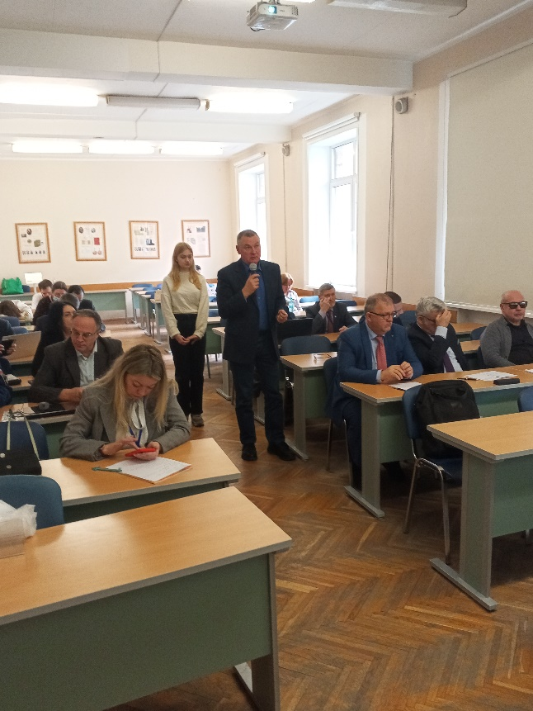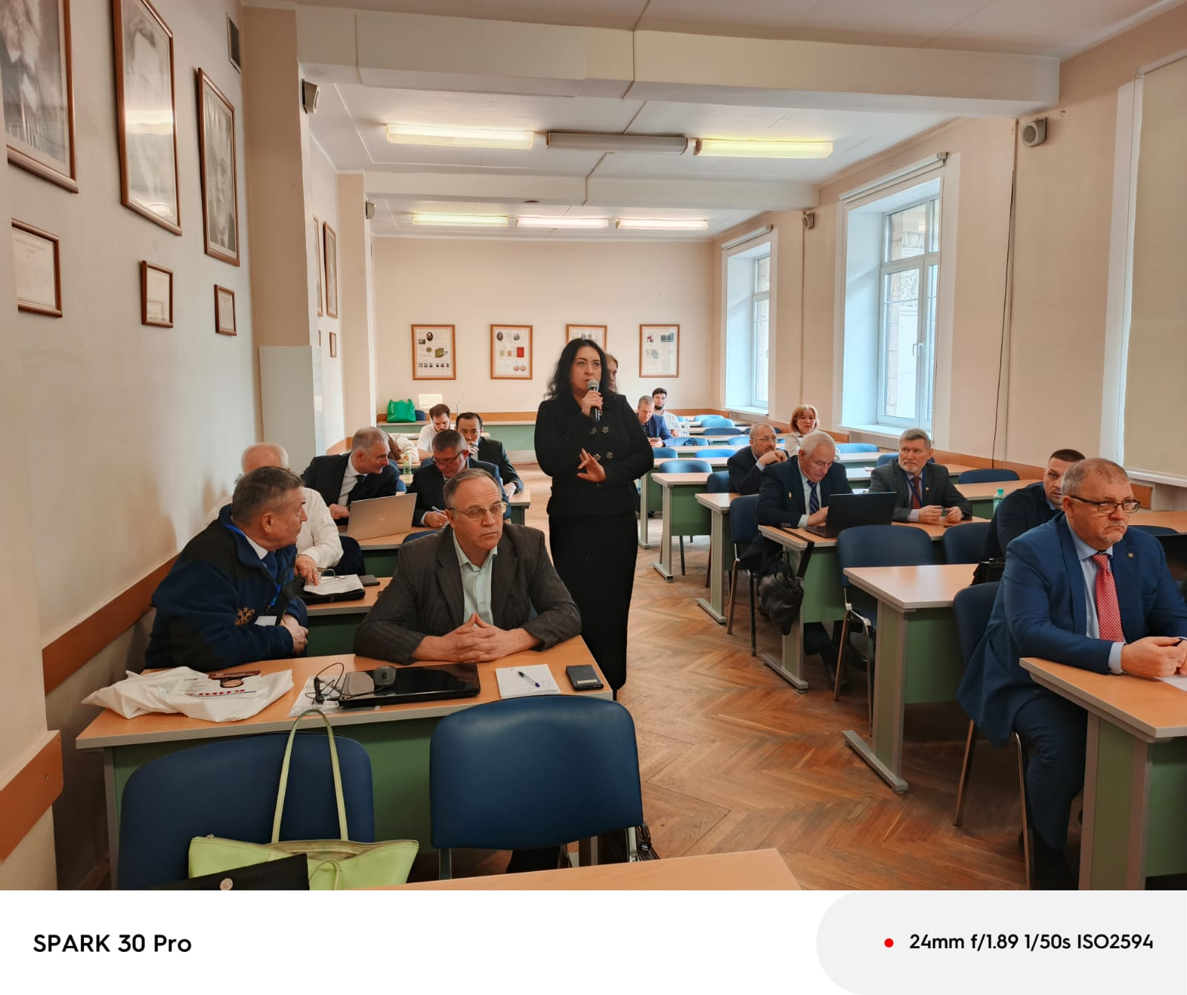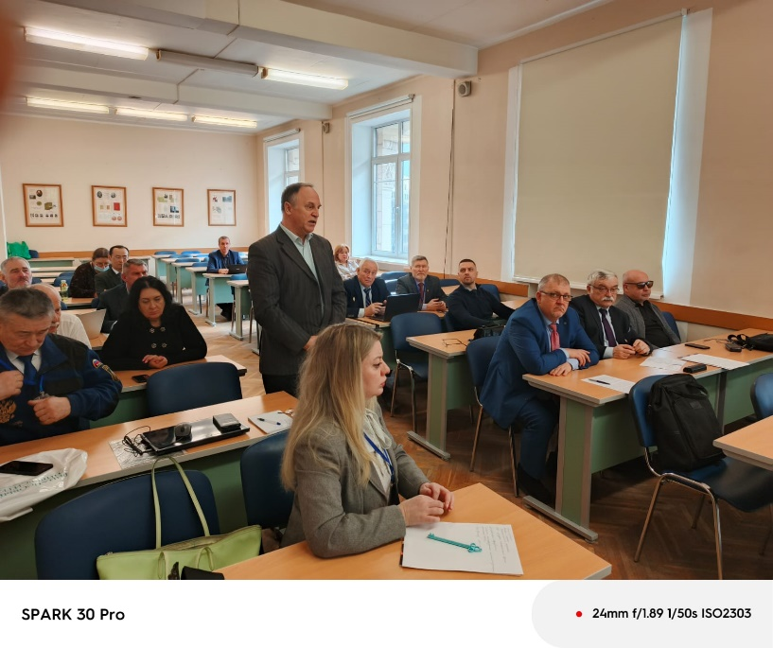

Рисунок 4. Обсуждение докладов, рассмотренных на предметной секции «Развитие педагогического мастерства с учётом коэволюции человеческого разума и искусственного интеллекта в сфере обеспечения национальной безопасности России»

В ходе дискуссии обсуждены проблемы обучения операторов робототехнических комплексов и методика применения их при выполнения специальных задач в МЧС России *(Мингалеев С.Г.),* развития навыков принятия решений в экстремальных ситуациях курсантами вуза МЧС России при использовании VR-технологий в процессе обучения *(Савенко В.В., Боровинский Д.В.),* становления нового формата Российского образования с учетом развития человеческого разума и искусственного интеллекта *(Наполов О.Б.),* метод интеллект карт как эффективный инструмент визуализации мыслительной деятельности человека и усвоения учебного материала (*Шахраманьян М.А.*), преподавание количественных методов и искусственного интеллекта в сфере обеспечения национальной безопасности: развитие педагогического мастерства (*Федорова Е.А.*), реализации потенциала будущего специалиста в условиях развития искусственного интеллекта (*Тургаева А.А.*), проблематике формирования компетенций современного экономиста в рамках трансформации производственного уклада (*Рожков Р.С.*).

Также были рассмотрены креативные педагогические технологии формирования риск-ориентированного мышления студента в интересах обеспечения национальной безопасности России в рамках докладов: «Развитие педагогического мастерства преподавателя ВУЗа» (*Гусев С.А.*), «Влияние национального проекта «Экологическое благополучие» на будущее поколение граждан России» (*Никоноров С.М.*), «Биоадекватные учебники для цифровой экономики» (*Родионов А.С.*), «Применение креативных педагогических технологий для формирования риск-ориентированного мышления студентов в процессе освоения учебных дисциплин кафедры «Безопасность жизнедеятельности»(*Целуйко А.В.*), «Использование отдельных приемов курирования контента при проведении лекционных занятий по учебной дисциплине основы военной подготовки» (*Зельский А.Г.*), «Волонтёрские инициативы: путь к патриотизму» (*Масалева М.В., Дьяченко Н.В.*) «Медико-социальные аспекты формирования здоровья школьниц» (*Скоблина Н.А., Маркелова С.В., Соловьева Ю.В.*).

В заключительной части заседания секции были обсуждены результаты секции и подведены итоги.

30 января 2025 года сотрудники кафедры «Безопасность жизнедеятельности» Финуниверситета также приняли участие в пленарном заседании Международной научно-методической конференции «Форсайт образования: портрет студента будущего».

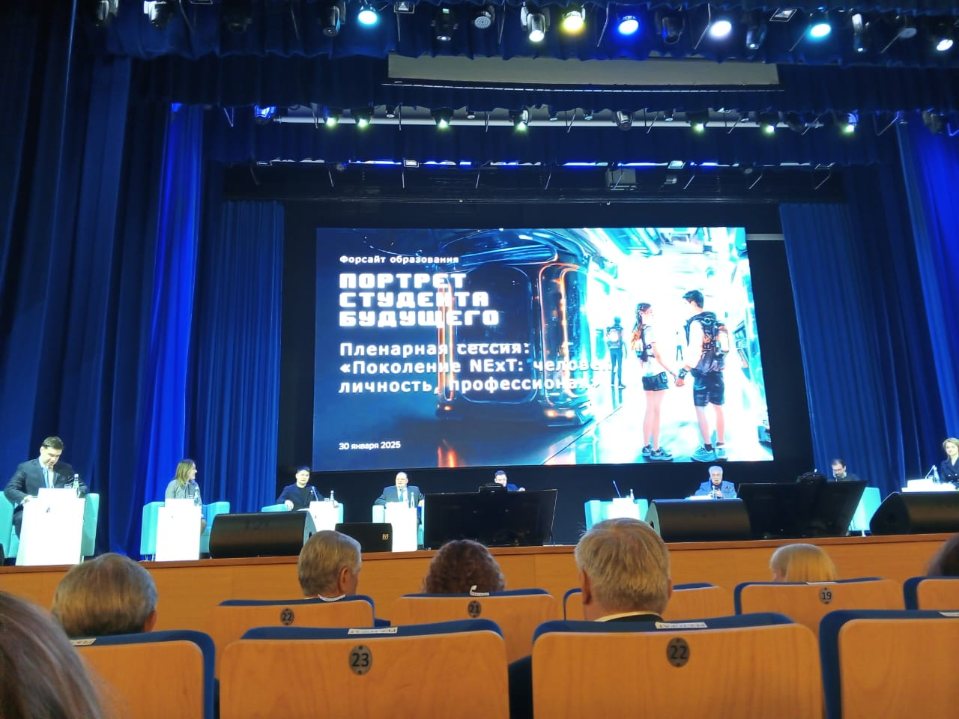

Рисунок 5. Пленарная сессия Международной научно-методической конференции «Форсайт образования: портрет студента будущего»

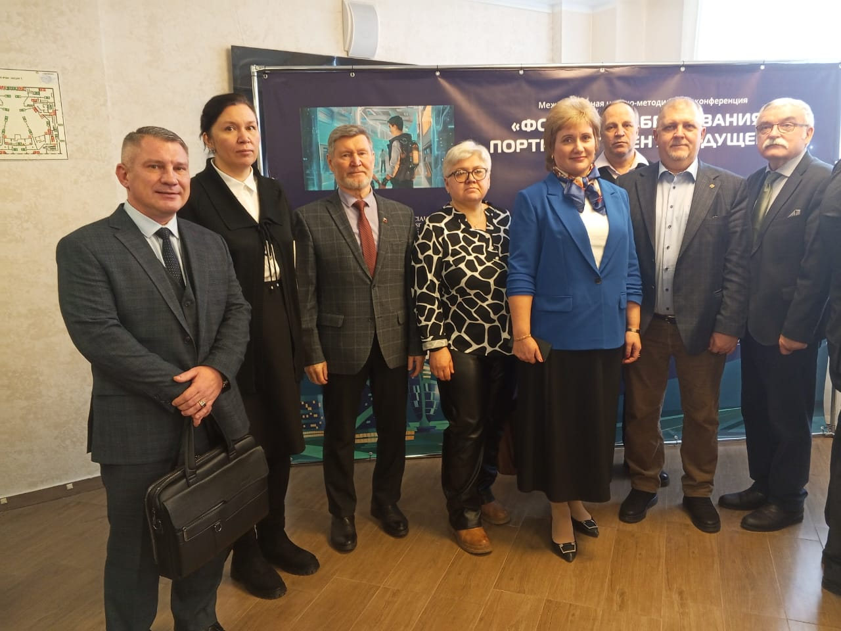

Рисунок 6. Профессорско-преподавательский состав кафедры «Безопасность жизнедеятельности» посетившие заседание Пленарной сессии Международной научно-методической конференции «Форсайт образования: портрет студента будущего»